附件：江安、望江、华西校区领取教材地点时间表

一、江安校区各学院领取教材地点及时间表
1、联系电话：85996195 （陈老师）
2、领书地点：东园研究生学生宿舍
3、各学院领取教材时间表：
2016年2月26日（星期五）
上 午 | 8:00——9：00 | 计算机学院
上 午 | 9：00——10：00 | 软件学院
上 午 | 10：00——11：00 | 生命学院
上 午 | 11：00——12：00 | 建筑与环境学院
下 午 | 1：00——2：00 | 电子信息学院
下 午 | 2：00——3：00 | 高分子科学与工程学院
下 午 | 3：00——4：00 | 化学工程学院
下 午 | 4：00——5：00 | 口腔医学院
下 午 | 5：00——6：00 | 材料科学与工程学院

2016年2月27日（星期六）
上 午 | 8:00——9：00 | 经济学院、法学院
上 午 | 9：00——10：00 | 外语学院、文学与新闻学院
上 午 | 10：00——11：00 | 轻纺与食品学院
上 午 | 11：00——12：00 | 药学院、基础医学与法医学院
下 午 | 1：00——2：00 | 物理学院
下 午 | 2：00——3：00 | 化学科学学院
下 午 | 3：00——4：00 | 商学院
下 午 | 4：00——5：00 | 电气信息学院
下 午 | 5：00——6：00 | 历史文化学院

2016年2月28日(星期日)
上 午 | 8:00——9：00 | 艺术学院、匹兹堡学院
上 午 | 9：00——10：00 | 临床医学院
上 午 | 10：00——11：00 | 公共卫生学院
上 午 | 11：00——12：00 | 公共管理学院
下 午 | 1：00——2：00 | 制造学院
下 午 | 2：00——3：00 | 水利水电工程学院
下 午 | 3：00——4：00 | 数学学院

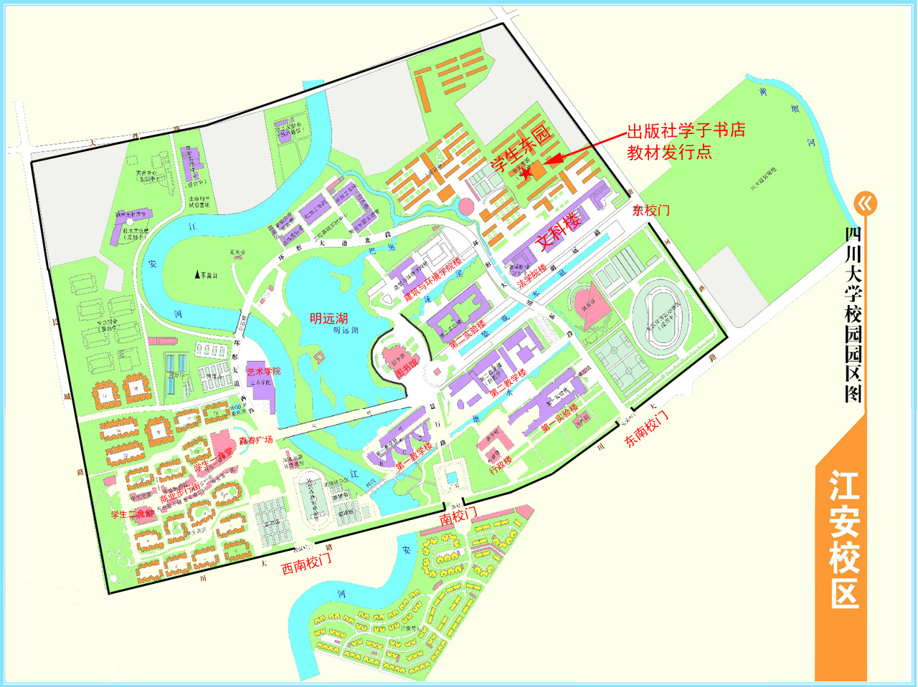

二、 望江校区各学院领取教材地点及时间
1、领书地点：文华活动中心206室。
2、领书时间：2016年2月26日～2月28日，不分学院、专业，随到随领。
3、联系电话：85460976，85460900（曹老师、张老师）

三、华西校区各学院领取教材地点及时间:
1、领书地点：华西校区校药学院对面校医院旁。
2、领书时间：2016年2月26日～2月28日，不分学院、专业，随到随领。
3、联系电话：85501118（李老师）

